**Задание d4. Построение поверхности, раскраска участка поверхности: pymol**

**Выполнила: Босхомджиева Баина**

Для комплекса димера пуринового репрессора с ДНК (PDB код:1QP0) созданы изображения, демонстрирующие контакт мономеров белка между собой (Рис 1) и контакт белка с ДНК (Рис.2)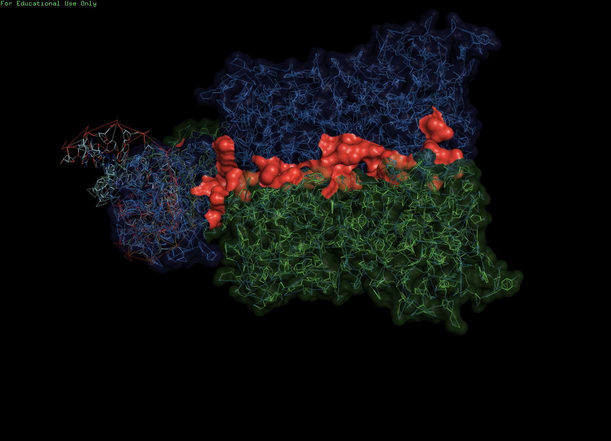

**Рис 1.**Биологическая единица модели комплекса димера пуринового репрессора с ДНК структуры 1QP0. Красным цветом выделены поверхности контакта мономера белка с симметричным мономером на фоне остовной (ribbon) модели мономеров.

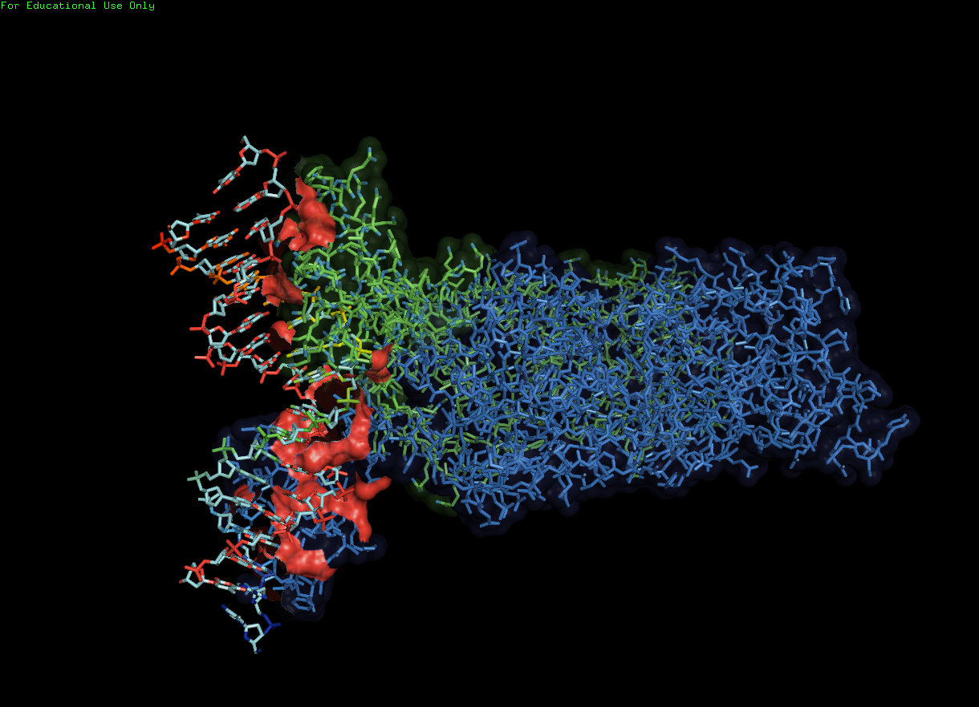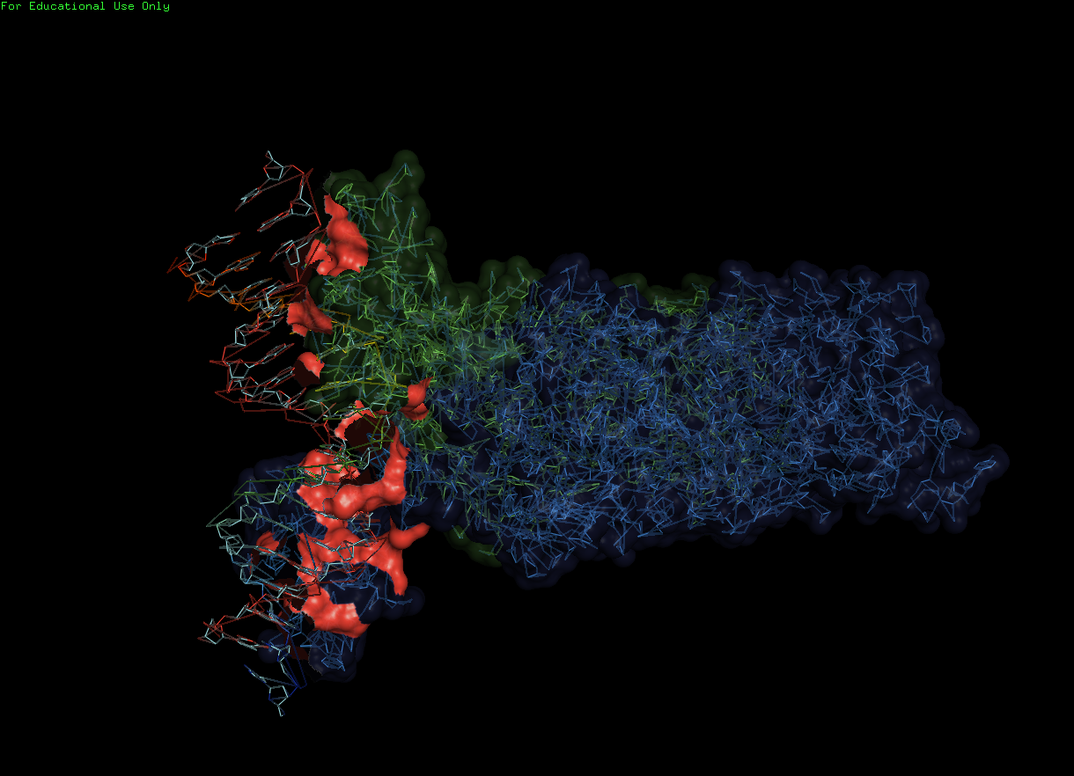

**Рис 2.**Биологическая единица модели комплекса димера пуринового репрессора с ДНК структуры1QP0. Красным цветом выделены поверхности контакта димера белка со спиралью ДНК на фоне остовной (ribbon) модели мономеров. Слева: остовная (ribbon) модель ДНК, справа: проволочная (sticks) модель ДНК.

С помощью сервиса Clud в структуре 1QP0 был произведён поиск гидрофобных кластеров. Использовались следующие параметры поиска: нижний порог по размеру кластера 10, порог по расстоянию: 5.4. Было найдено 5 кластеров, общее изображение приведено ниже.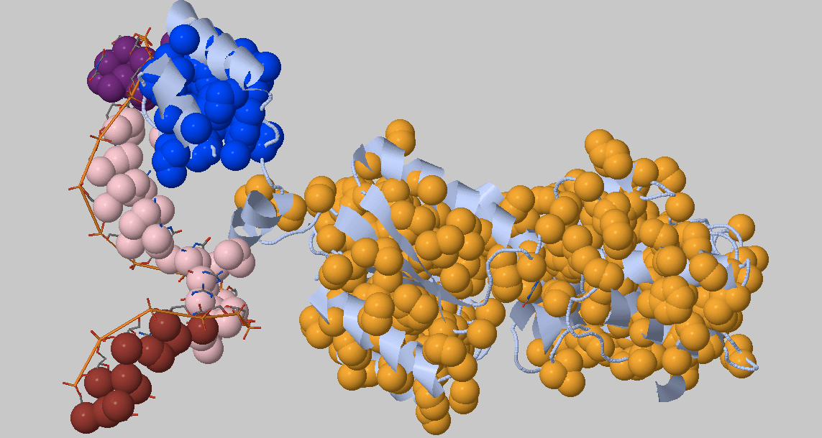

**Рис 3.** Гидрофобные кластеры в структуре 1QP0.

Пользуясь информацией о [координатах](http://kodomo.fbb.msu.ru/~bainabos/files/coordinatesprd4.txt) атомов гидрофобных кластеров для исследуемой структуры было построено изображение, демонстрирующие контакт гидрофобных участков мономеров белка между собой.

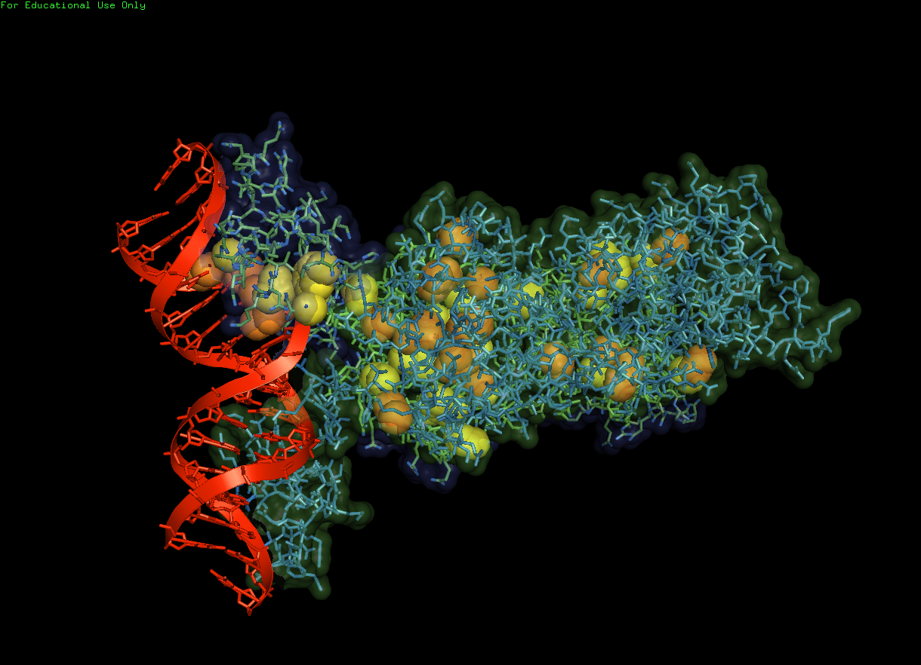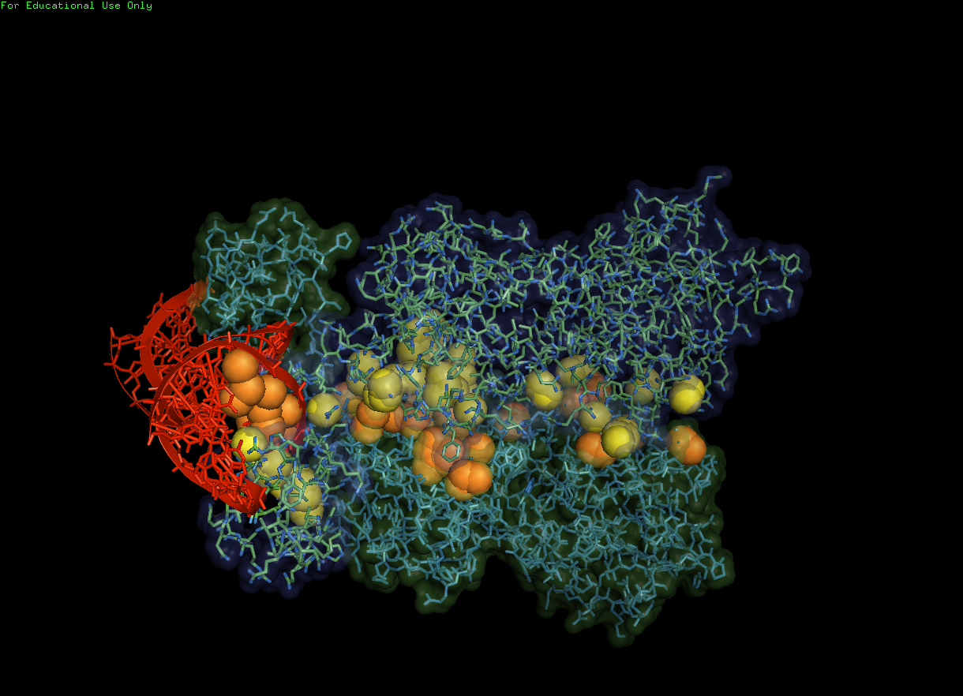

**Рис 4.** Изображение гидрофобных кластеров в области контакта мономера белка с симметричным мономером в структуре 1QP0.